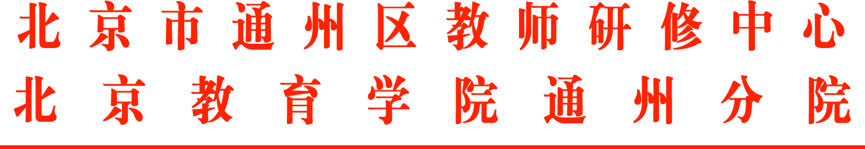

通州区新教师第九届“启航杯”教学风采展示活动通知

各中小学、幼儿园：

通州区新教师第九届“启航杯”教学风采展示活动已经启动， 各单位要高度重视新教师教学风采展示活动，做好活动的动员、组织工作，支持教师研修中心各学科指导团队工作，确保新教师能够积极参与、认真准备。

本届“启航杯”公益讲座已经上线，各中小学请组织本校2022年、2023年、2024年新教师通过“北京教师学习网-启航杯”观看；各幼儿园请组织本园2023年、2024年新教师通过“北京教师学习网-启航杯”观看。

同时中小学2024年入职新教师和幼儿园2023、 2024入职新教师要完成问卷调研的填写。

**一、观看方式**

1.登录北京教师学习网<https://www.bjteachers.cn/>

2.导航栏点击“启航杯”

3.进入第八届“启航杯”

4.进入公益讲座

**二、注意事项**

1.未按时观看直播可在平台回看

2.登录成功后请先完成问卷调研，5月20日前完成问卷调研

3.如登陆平台或观看讲座遇到问题可联系平台解决：赵颖18500235008 赵静13810753184（平台支持）

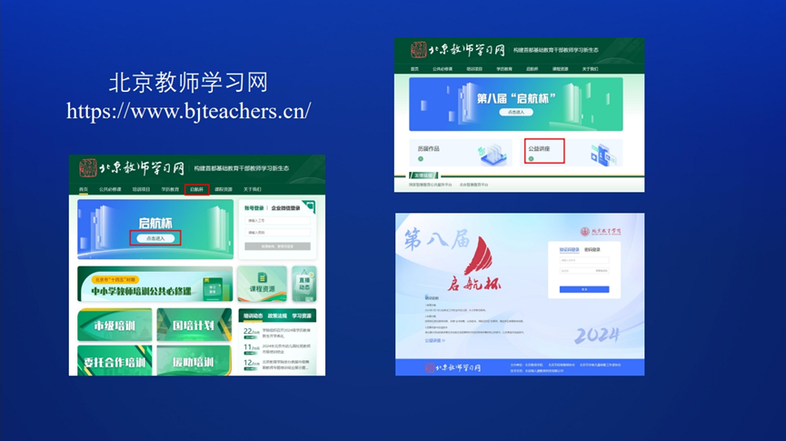

通州区教师研修中心师训部

2024年4月21日

（联系人：董立生 联系电话：52113013）